|  |  |  |  |
| --- | --- | --- | --- |
| **Adı:** |  | **…………………. Ortaokulu** |  |
| **Soyadı:** |  | **………………. Eğitim Öğretim Yılı** | Tarih: ……/……/ 20.. |
| **Sınıfı:** |  | **DİN KÜLTÜRÜ VE AHLAK BİLGİSİ** | Aldığı Not |
| **No:** |  | **8. Sınıf 1.Dönem 2. Yazılı / Sınav Soruları** |  |

“O, yedi göğü tabaka tabaka yaratandır. Rahmân’ın yaratışında hiçbir uyumsuzluk göremezsin. Bir kere daha bak! Hiçbir çatlak ve düzensizlik görüyor musun?” *(Mülk, 3. ayet)*

1. Bu ayet-i kerimede hangi evrensel yasaya işaret edilmektedir?
2. İnsanın iradesi dışında gerçekleşen ve sorumlu tutulmadığı şeylere 3 örnek yazınız
3. Tevekkül nedir? Açıklayınız ve bir örnek veriniz. (15 puan)
4. Tevbe sûresi 60. Âyet’e göre zekat kimlere verilir? (10 Puan)

|  |  |  |  |
| --- | --- | --- | --- |
| **ZEKAT VERİLECEK MAL** | **VERİLECEK ORAN** | **ZEKAT KİMLERE VERİLİR** | **ZEKAT KİMLERE VERİLMEZ** |
| 1. **Altın , gümüş** | ……………… | ……………… | ……………… |
| **2-Küçükbaş Hayvan** | ……………… | ……………… | ……………… |
| **3- …….………………** | 1/30 | ……………… | ……………… |
| **4 ………………** | 1/10 yada 1/20 | ……………… | ……………… |
| **5-Madenler** | ……………… | ……………… | ……………… |
| **6- Nakit para ve ticaretten ele edilenlerden** | ……………… | ……………… | ……………… |
| **7- Deve** | ………….. | ………….. |  |

1. Aşağıdaki tabloda boş bırakılan yerleri uygun ifadelerle doldurunuz. (10 Puan)
2. 6 Sadaka-i cariye nedir? İki örnek vererek açıklayınız (10 Puan)
3. Zekatın bireysel ve toplumsal faydalarından dört tanesini yazınız
4. Hz. Şuayb ( a.s. )’ınhayatıyla ilgili aşağıda verilen soruları cevaplayınız.

Hangi kavimlere peygamber olarak gönderilmiştir?

1)……………………….…

2) ……………………………

Kavmi hangi kötü davranışlardan dolayı helak edilmiştir?

|  |
| --- |
| Başarılar Dilerim ☺ |
| Din Kültürü ve Ahlak Bilgisi Öğretmeni |
| …………………………………………. |

............................................................

DİN KÜLTÜRÜ VE AHLAK BİLGİSİ

8. Sınıf 2.Dönem 1. Yazılı / Test Sınavı-1

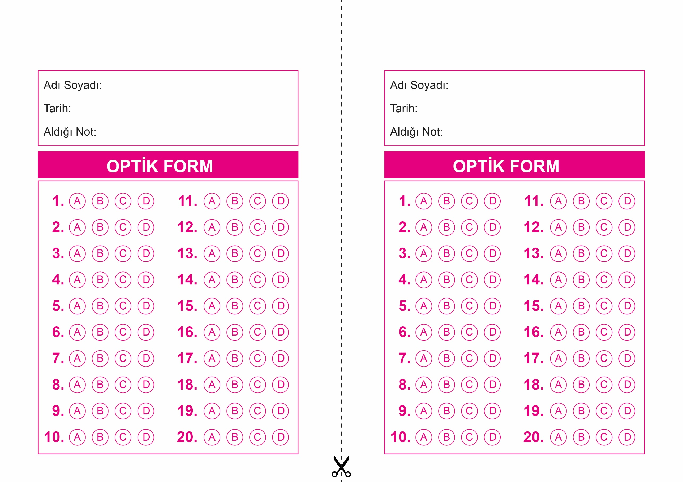

DİN KÜLTÜRÜ VE AHLAK BİLGİSİ

6. Sınıf 2.Dönem 1. Yazılı / Sınav Soruları

OPTİK FORMU FOTOKOPİ İLE (A4 KAĞIDI) ÇOĞALTTIKTAN SONRA BURADAN KESEBİLİRSİNİZ.

DİN KÜLTÜRÜ VE AHLAK BİLGİSİ

8. Sınıf 2.Dönem 1. Yazılı / Test Sınavı-1



**8. SINIF SINAV VE CEVAP ANAHTARI İÇİN TIKLAYINIZ**

